TUẦN 10
TIẾNG VIỆT
CHỦ ĐIỂM: YÊU THƯƠNG, CHIA SẺ
Bài 06: BẢY SẮC CẦU VỒNG (T1+2)

I. YÊU CẦU CẦN ĐẠT:
1. Năng lực đặc thù.
- Đọc thành tiếng trôi chảy toàn bài. Phát âm đúng các từ ngữ có âm, vẫn, thanh mà HS địa phương dễ viết sai, VD: say sưa, lên tiếng, xanh lục, xanh lam, vi ô lết hiện lên... (MB); hoạ sĩ, phong cảnh, vẽ dở, nổi tiếng, tranh cãi, sắc biếc, vi ô lét, vut tạnh, rực rỡ,... (MT, MN). Ngắt nghỉ hơi đúng; bước đầu phân biệt được lời nhân vật trong đối thoại và lời người kể chuyện để đọc với giọng phủ hợp.
- Hiểu nghĩa của các từ ngữ trong bài. Hiếu nội dung và ý nghĩa của bải (mỗi
người không nên kiêu căng, chi nghĩ đến riêng minh; cần đoàn kết, chan hoả để
cùng làm cho nhau thêm đẹp và toả sáng trong cộng đồng).
- Biết mở rộng vốn tử ngữ i đặc điểm, bước đầu sử dụng từ chỉ đặc điểm của hoạt động trong câu; nắm được các từ có nghĩa giống nhau để sử dụng trong giao tiếp.
- Phát triển năng lực văn học:
- Yêu thích những màu sắc, hình ảnh đẹp (về cầu vồng), những từ ngữ gợi tả,
gợi cảm.
- Cảm nhận được vẻ đẹp của tỉnh đoàn kết, yêu thương qua hình ảnh có ý nghĩa: cầu vồng.
2. Năng lực chung.
- Năng lực tự chủ, tự học: lắng nghe, đọc bài và trả lời các câu hỏi; tìm đúng các dấu hiệu của đoạn văn
- Năng lực giải quyết vấn đề và sáng tạo: tham gia trò chơi, vận dụng.
- Năng lực giao tiếp và hợp tác: tham gia đọc trong nhóm.
3. Phẩm chất.
- Phẩm chất nhân ái: Biết sống vui vẻ, cùng đoàn kết và giúp đỡ lẫn nhau để tiến bộ, tránh kiêu căng, chỉ nghĩ đến riêng minh.
- Phẩm chất chăm chỉ: Chăm chỉ đọc bài, trả lời câu hỏi.
- Phẩm chất trách nhiệm: Giữ trật tự, học tập nghiêm túc.
II. ĐỒ DÙNG DẠY HỌC
- Kế hoạch bài dạy, bài giảng Power point.
- SGK và các thiết bị, học liệu phụ vụ cho tiết dạy.

III. HOẠT ĐỘNG DẠY HỌC
Hoạt động của giáo viên | Hoạt động của học sinh
1. Khởi động.
- Mục tiêu:
+ Tạo không khí vui vẻ, khấn khởi trước giờ học.
+ Kiểm tra kiến thức đã học ở bài đọc trước.
- Cách tiến hành:
- GV giới thiệu chủ điểm và cùng chia sẻ với HS Chủ đề Cộng đồng nói về quan hệ giữa mọi người và các hoạt động trong xã hội. Bài 6 có tên gọi Yêu thương, chia sẻ nói về tình cảm yêu thương,  đoàn kết, đùm bọc lẫn nhau giữa những người trong cộng đồng.  GV yêu cầu HS nối tiếp nhau đọc BT 1 (Chia sẻ)  Yêu cầu HS quan sát hình ảnh, thảo luận nhóm đôi theo YC của BT 1  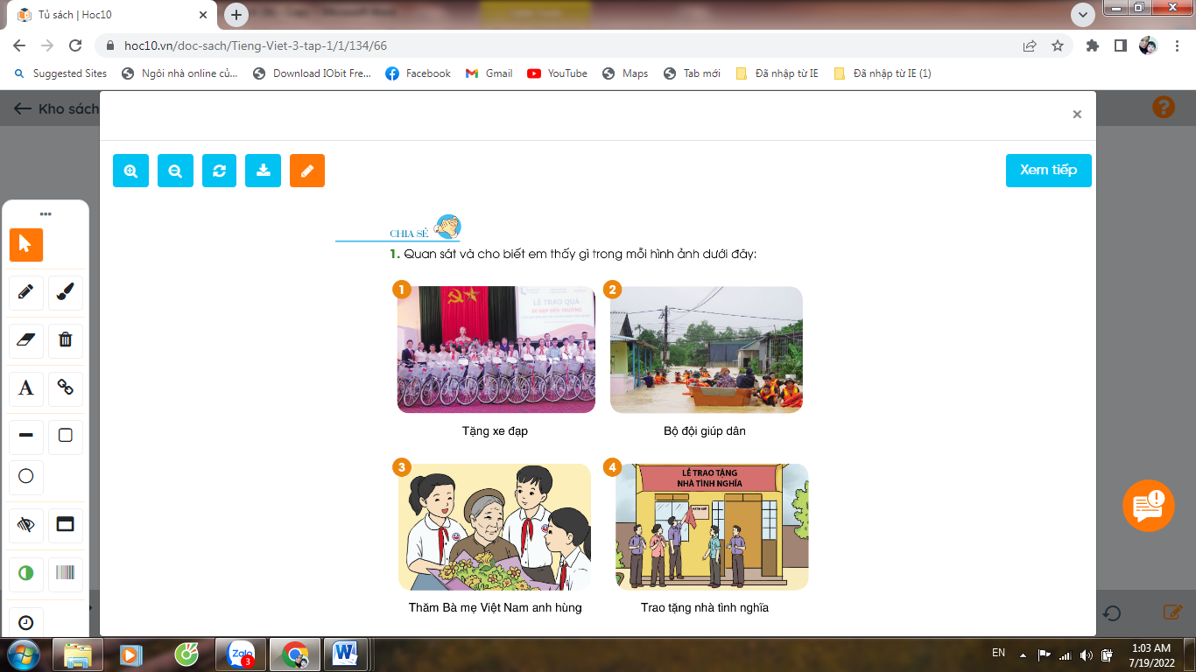  Gọi đại diện các nhóm lần lượt trình bày trước lớp về từng ảnh  - GV Nhận xét, tuyên dương.  - Yêu cầu HS trao đổi nhóm BT2 trả lời câu hỏi:  a) Các hình ảnh trên nói lên điều gì tốt đẹp trong cuộc sống?  b) Vì sao mọi người trong cộng đồng cần yêu thương, giúp đỡ lẫn nhau?  GV chốt lại: Nói về truyền thống cưu mang, đùm bọc lẫn nhau lúc khó khăn, hoạn nạn; biết ơn những người có công với nước,...).  - GV dẫn dắt vào bài mới: Tình thương yêu, đoàn kết của những người cùng sống trong một cộng đồng được thể hiện qua bài đọc hôm nay: Bảy sắc cầu vồng. | - HS quan sát tranh, lắng nghe ý nghĩa chủ điểm: YÊU THƯƠNG, CHIA SẺ  HS trả lời:  (1) Hình ảnh 1 (Tặng xe đạp): Lễ trao tặng xe đạp cho những HS khó khăn,không có phương tiện đến trường.  (2) Hình ảnh 2 (Bộ đội giúp dân): Các chú bộ đội đang giúp dân chạy lụt (dùngthuyền chở dân thoát khỏi vùng nước ngập,...).  (3) Hình ảnh 3 (Thăm Bà mẹ Việt Nam anh hùng): Các bạn nhỏ đến thăm một Bà mẹ Việt Nam anh hùng. (GV giải thích: Bà mẹ Việt Nam anh hùng là một danh hiệu cao quý để tôn vinh những bà mẹ có nhiều người thân như chồng, con, cháu...hi sinh cho đất nước).  (4) Hình ảnh 4 (Trao tặng nhà tình nghĩa): Nhà tình nghĩa thường được trao tặng cho người có công với nước, người có hoàn cảnh khó khăn. (Mọi người đang vui vẻ chứng kiến Lễ trao tặng nhà tình nghĩa...).  - HS lắng nghe.  +Nói về truyền thống cưu mang, đùm bọc lẫn nhau lúc khó khăn, hoạn nạn; biết ơn những người có công với nước,...  + Vì mọi người trong cộng đồng là đồng bào, là hàng xóm láng giềng của nhau; vì yêu thương, giúp đỡ lẫn nhau là đạo lí làm người, giúp mỗi người có thêm nghị lực vươn lên trong cuộc sống,...)  Lắng nghe
2. Khám phá.
- Mục tiêu:
+ Đọc thành tiếng trôi chảy toàn bài. Phát âm đúng các từ ngữ có âm, vẫn, thanh mà HS địa phương dễ viết sai, VD: say sưa, lên tiếng, xanh lục, xanh lam, vi ô lết hiện lên... (MB); hoạ sĩ, phong cảnh, vẽ dở, nổi tiếng, tranh cãi, sắc biếc, vi ô lét, vut tạnh, rực rỡ,... (MT, MN). Ngắt nghỉ hơi đúng; bước đầu phân biệt được lời nhân vật trong đối thoại và lời người kể chuyện để đọc với giọng phủ hợp.
+ Hiểu nghĩa của các từ ngữ trong bài. Hiếu nội dung và ý nghĩa của bải (mỗi
người không nên kiêu căng, chi nghĩ đến riêng minh; cần đoàn kết, chan hoả để
cùng làm cho nhau thêm đẹp và toả sáng trong cộng đồng).
+ Biết mở rộng vốn từ ngữ đặc điểm, bước đầu sử dụng từ chỉ đặc điểm của hoạt động trong câu; nắm được các từ có nghĩa giống nhau để sử dụng trong giao tiếp.
+ Yêu thích những màu sắc, hình ảnh đẹp (về cầu vồng), những từ ngữ gợi tả,
gợi cảm.
+ Cảm nhận được vẻ đẹp của tỉnh đoàn kết, yêu thương qua hình ảnh có ý nghĩa: cầu vồng.
- Cách tiến hành:
* Hoạt động 1: Đọc thành tiếng.  - GV đọc mẫu: Đọc diễn cảm, nhấn giọng ở những từ ngữ giàu sức gợi tả, gợi cảm.  - GV HD đọc: giọng vui, sôi nổi và dí dỏm; đọc phân biệt lời đốithoại của các nhân vật (thái độ kiêu căng) và lời người kể chuyện  - Gọi 1 HS đọc toàn bài.  - GV chia đoạn: (4 đoạn)  + Đoạn 1: Từ đầu đến vẽ dở.  + Đoạn 2: Tiếp theo cho đến bạn nhé!.  + Đoạn 3: Tiếp theo cho đến vi ô lét.  + Đoạn 4: Còn lại.  - GV gọi HS đọc nối tiếp theo đoạn.  - Luyện đọc từ khó: say sưa, xanh lam, vi ô lét, rực rỡ,…  - Luyện đọc câu: Thế là các màu quay ra tranh cãi/ xem màu nào đặc sắc nhất://màu xanh lục nói rằng mình là màu của cỏ cây, / thiên nhiên.  - GV kết hợp cho HS giải nghĩa từ  - Luyện đọc khổ thơ: GV tổ chức cho HS luyện đọc khổ thơ theo nhóm 4.  - GV nhận xét các nhóm.  * Hoạt động 2: Đọc hiểu.  - GV gọi HS đọc và trả lời lần lượt 4 câu hỏi trong sgk. GV nhận xét, tuyên dương.  - GV hỗ trợ HS gặp khó khăn, lưu ý rèn cách trả lời đầy đủ câu.  + Câu 1: Tìm các đoạn ứng với mỗi ý sau:  a) Cơn mưa bất ngờ./  b) Các màu tranh cãi. /  c) Cùng nắm tay nhau.  + Câu 2: Các màu tranh cãi về điều gì?  + Mỗi màu đưa ra lí lẽ gì để nói là mình đặc sắc nhất?  + Câu 3: Trong bức tranh cầu vồng, các màu hiện lên như thế nào?  + Câu 4: Câu chuyện trên nói với em điều gì?  Vì sao thích?  - GV mời HS nêu nội dung bài.  - GV Chốt: Mỗi người không nên kiêu căng, chi nghĩ đến riêng minh; cần đoàn kết, chan hoả để cùng làm cho nhau thêm đẹp và toả sáng trong cộng đồng. | Lắng nghe  - 1 HS đọc toàn bài.  - HS quan sát  - HS đọc nối tiếp đoạn.  - HS đọc từ khó.  - 2-3 HS đọc câu.  - HS đọc từ ngữ:  + Càu nhàu: Nói lẩm bẩm, tỏ ý không hài lòng.  + Đặc sắc: Có những nét riêng, hay, đẹp, khác thường.  + Đằm thắm: Đậm đà, khó phai nhạt.  - HS luyện đọc theo nhóm 4.  - HS trả lời lần lượt các câu hỏi:  + Ý a – Đoan “Một hoạ sĩ đang say sưa... đang vẽ dở.”; Ý b – Đoạn “Bị mưa làm ướt... hoa vi ô ét.”; Ý c – Đoạn còn lại.  + Từ chỗ chê nhau mềm yếu, các màu quay sang tranh cãi xem màu nào đặc sắc nhất.  + màu xanh lục – màu của cây cỏ, thiên nhiên; xanh lam – màu của bầu trời; xanh dương – sắc biếc của đại  dương, sông suối; tím – vẻ đẹp đắm thắm giống hoa vi ô lét  + Các màu cùng bừng sáng; nắm tay nhau; rực rỡ hơn cả ngàn lần khi đứng một mình.  + HS trả lời  - 1 -2 HS nêu nội dung bài theo suy nghĩ của mình.
3. Hoạt động luyện tập
- Mục tiêu:
+ Nhận biết các từ ngữ chỉ sự vật màu sắc trong bài đọc.
+ Biết tìm các từ có nghĩa giống nhau.
+ Phát triển năng lực ngôn ngữ.
- Cách tiến hành:
1. Tìm các từ chỉ màu sắc trong bài đọc  - GV yêu cầu HS đọc đề bài.  - GV giao nhiệm vụ làm việc nhóm 2  - GV mời đại diện nhóm trình bày.  - GV mời các nhóm nhận xét.  - GV nhận xét tuyên dương.  2. Sắp xếp các từ sau thành cặp từ có nghĩa giống nhau.  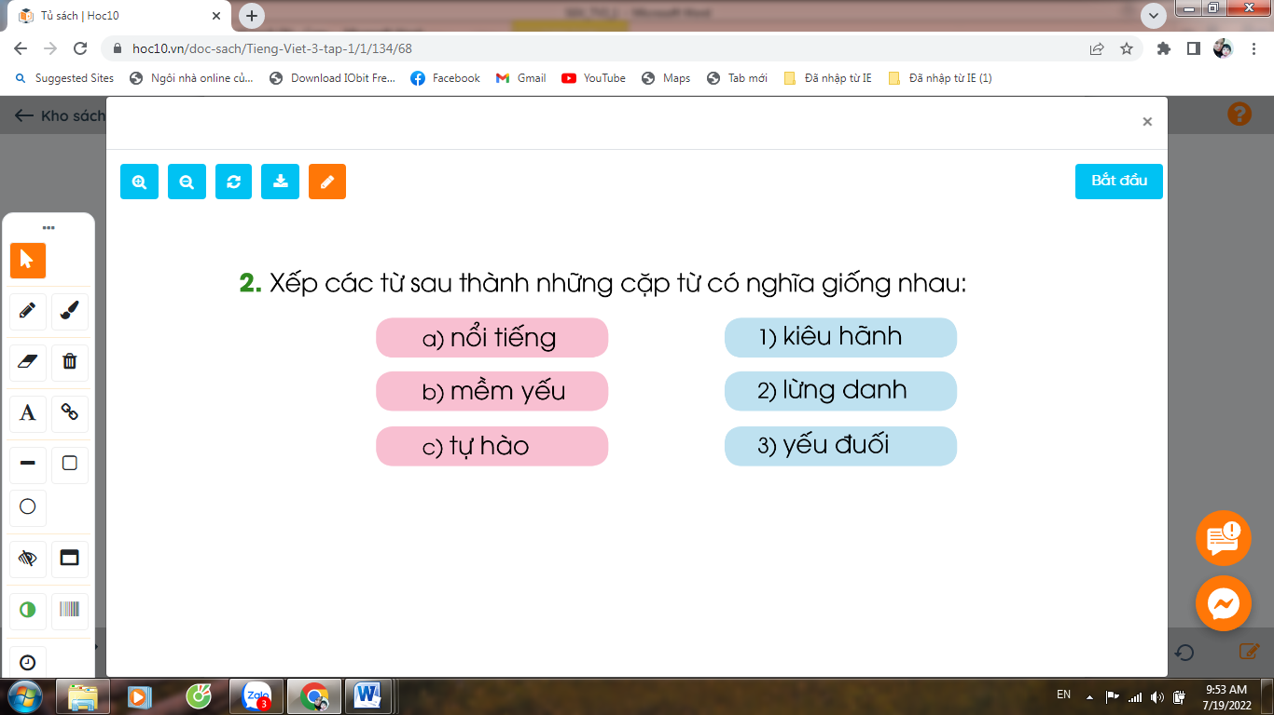  - GV yêu cầu HS đọc đề bài.  - GV tổ chức trò chơi (theo nhóm 6) mỗi em 1 thẻ từ, tìm với bạn trong nhóm để thành cặp từ có nghĩa giống nhau. Nhóm nào ghép nhanh và đúng sẽ chiến thắng.  - GV mời HS khác nhận xét.  - GV nhận xét tuyên dương, chốt lại: nổi tiếng – lừng danh (a – 2); mềm yếu – yếu đuối (b – 3); tự hào – kiểu hành (c — 1) | - 1-2 HS đọc yêu cầu bài.  - HS làm việc nhóm 2, thảo luận và trả lời câu hỏi.  - Đại diện nhóm trình bày:  Các từ chỉ màu sắc trong bài đọc : đỏ, da cam, vàng, xanh lục, xanh lam, xanh dương, tim, vàng rực.  - Đại diện các nhóm nhận xét.  - 1-2 HS đọc yêu cầu bài.  - HS chơi trò chơi.  - HS nhận xét  - Lắng nghe
4. Vận dụng.
- Mục tiêu:
+ Củng cố những kiến thức đã học trong tiết học để học sinh khắc sâu nội dung.
+ Vận dụng kiến thức đã học vào thực tiễn.
+ Tạo không khí vui vẻ, hào hứng, lưu luyến sau khi học sinh bài học.
+ Phát triển năng lực ngôn ngữ.
- Cách tiến hành:
- GV tổ chức Trò chơi vui “Trái tim yêu thương”  - GV chia lớp thành 3 đội chơi.  - Cách chơi: Trên bảng cô có các hình ảnh thể hiện tình yêu thương, và những hành động chưa có tình yêu thương, nhiệm vụ của 3 đội đi qua con đường yêu thương lên tìm và gắn trái tim yêu thương của đội mình vào những hình ảnh thể hiện tình yêu, và trái tim màu đen giành cho hình ảnh không có tình yêu thương.  - Luật chơi: mỗi bạn chỉ được tìm và gắn một trái tim tương ứng một hình ảnh ở mỗi lần chơi. Đội nào gắn đúng và được nhiều nhất đội đó sẽ chiến thắng.  - Nhận xét- Tuyên dương  - Nhắc nhở các em cần biết đoàn kết, giúp đỡ nhau trong học tập.  - Nhận xét tiết học, dặt dò bài về nhà. | - HS tham gia tham gia chơi.  - Lắng nghe, rút kinh nghiệm.
IV. Điều chỉnh sau bài dạy:
.......................................................................................................................................
.......................................................................................................................................
.......................................................................................................................................
-------------------------------------------
TIẾNG VIỆT
CHỦ ĐIỂM: YÊU THƯƠNG, CHIA SẺ
Bài 6: ÔN CHỮ VIẾT HOA: G, H (1 TIẾT)

I. YÊU CẦU CẦN ĐẠT:
1. Năng lực đặc thù:
- Ôn luyện cách viết các chữ hoa G, H cỡ nhỏ và chữ thường cỡ nhỏ thông qua BT ứng dụng:
+ Viết tên riêng: Gành Hào,
+ Viết câu ứng dụng: Hoa thơm dù mọc bờ rào! Giỏ nam, giỏ bắc, hưởng nào
cũng thơm.
- Phát triển năng lực văn học: Hiểu câu ca dao ca ngợi vẻ đẹp tự nhiên luôn toả sáng trong mọi hoàn cảnh.
2. Năng lực chung.
- Năng lực tự chủ, tự học: lắng nghe, luyện tập viết đúng, đẹp và hoàn thành.
- Năng lực giải quyết vấn đề và sáng tạo: tham gia trò chơi, vận dụng.
- Năng lực giao tiếp và hợp tác: Biết nhận xét, trao đổi về cách viết các chữ hoa.
3. Phẩm chất.
- Phẩm chất chăm chỉ: Chăm chỉ luyện viết, rèn tính yêu nước, yêu thiên nhiên, tự hào về vẻ đẹp, về PC của con người.
- Phẩm chất trách nhiệm: Giữ trật tự, học tập nghiêm túc.
II. ĐỒ DÙNG DẠY HỌC.
- Kế hoạch bài dạy, bài giảng Power point.
- SGK và các thiết bị, học liệu phụ vụ cho tiết dạy.

III. HOẠT ĐỘNG DẠY HỌC.
Hoạt động của giáo viên | Hoạt động của học sinh
1. Khởi động:
- Mục tiêu: + Tạo không khí vui vẻ, khấn khởi trước giờ học.
+ Kiểm tra kiến thức đã học của học sinh ở bài trước.
- Cách tiến hành:
- GV tổ chức trò chơi để khởi động bài học.  Cho HS thi viết chữ hoa E, Ê  + GV nhận xét, tuyên dương.  - GV dẫn dắt vào bài mới | - HS tham gia trò chơi.  HS viết bảng con  - HS lắng nghe.
2. Khám phá.
- Mục tiêu:
+ Ôn luyện cách viết chữ hoa G, H cỡ nhỏ và chữ thường cỡ nhỏ thông qua bài tập ứng dụng.
- Cách tiến hành:
2.1. Hoạt động 1: Luyện viết trên bảng con.  a) Luyện viết chữ hoa.  - GV dùng video giới thiệu lại cách viết chữ hoa G, H.  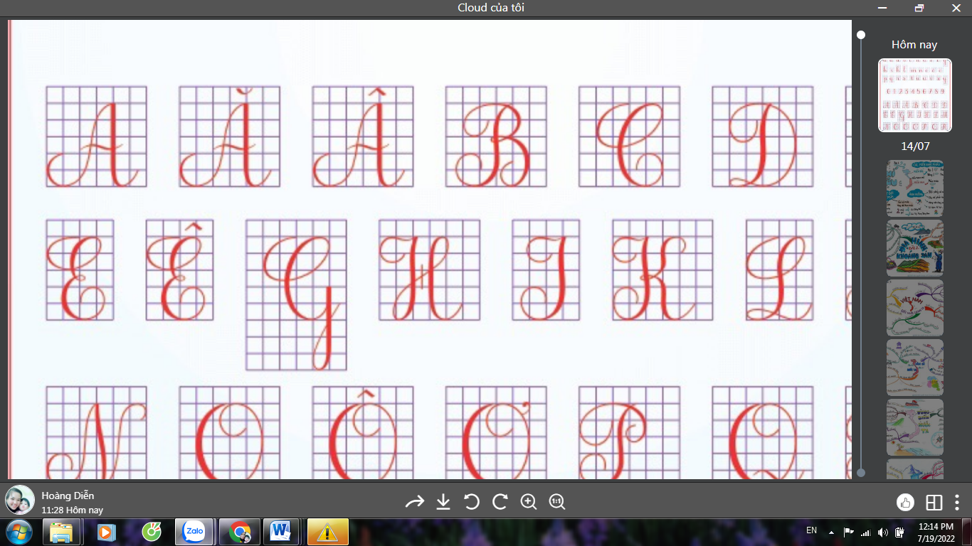  - GV mời HS nhận xét độ cao, độ rộng của từng con chữ.  - GV viết mẫu lên bảng.  - GV cho HS viết bảng con.  - Nhận xét, sửa sai.  b) Luyện viết câu ứng dụng.  * Viết tên riêng: Gành Hào  - GV giới thiệu: Gành Hào là địa danh nổi tiếng thuộc tỉnh Bạc Liêu. Gành (ghềnh) là chỗ lòng sông bị thu hẹp và nông, có đá lởm chởm chắn ngang, làm cho dòng nước dồn lại và chảy xiết.  - GV mời HS luyện viết tên riêng vào bảng con.  - GV nhận xét, sửa sai.  * Viết câu ứng dụng:  Hoa thơm dù mọc bờ rào  Gió nam, gió bắc, hướng nào cũng thơm.  - GV mời HS nêu ý nghĩa của câu tục ngữ trên.  - GV nhận xét bổ sung: ca ngợi vẻ đẹp tự nhiên của hoa và của mọi vật, mọi người luôn toả sáng trong mọi hoàn cảnh.  - GV mời HS luyện câu ứng dụng vào bảng con.  - GV nhận xét, sửa sai | - HS quan sát lần 1 qua video.  - HS quan sát, nhận xét so sánh.  - HS quan sát lần 2.  - HS viết vào bảng con chữ hoa G, H.  - HS lắng nghe.  - HS viết tên riêng trên bảng con: Gành Hào.  - HS trả lời theo hiểu biết.  - HS viết câu ứng dụng vào bảng con:  Hoa thơm dù mọc bờ rào  Gió nam, gió bắc, hướng nào cũng thơm.  - HS lắng nghe.
3. Luyện tập.
- Mục tiêu:
+ Ôn luyện cách viết chữ hoa G, H cỡ nhỏ và chữ thường cỡ nhỏ trong vở luyện viết 3.
+ Viết tên riêng: Gành Hào và câu ứng dụng Hoa thơm dù mọc bờ rào/ Giỏ nam, giỏ bắc, hưởng nào cũng thơm. Trong vở luyện viết 3.
- Cách tiến hành:
- GV mời HS mở vở luyện viết 3 để viết các nội dung:  + Luyện viết chữ G,H.  + Luyện viết tên riêng: Gành Hào  + Luyện viết câu ứng dụng:  Hoa thơm dù mọc bờ rào  Gió nam, gió bắc, hướng nào cũng thơm.  - GV theo dõi, giúp đỡ HS hoàn thành nhiệm vụ.  - Chấm một số bài, nhận xét, tuyên dương. | - HS mở vở luyện viết 3 để thực hành.  - HS luyện viết theo hướng dẫn của GV  - Nộp bài  - Lắng nghe, rút kinh nghiệm.
4. Vận dụng.
- Mục tiêu:
+ Củng cố những kiến thức đã học trong tiết học để học sinh khắc sâu nội dung.
+ Vận dụng kiến thức đã học vào thực tiễn.
+ Tạo không khí vui vẻ, hào hứng, lưu luyến sau khi học sinh bài học.
+ Phát triển năng lực ngôn ngữ.
- Cách tiến hành:
- GV tổ chức vận dụng để củng cố kiến thức và vận dụng bài học vào tực tiễn cho học sinh.  + Cho HS quan sát một số bài viết đẹp từ những học sinh khác.  + GV nêu câu hỏi trao đổi để nhận xét bài viết và học tập cách viết.  - Nhận xét, tuyên dương  - Nhận xét tiết học, dặt dò bài về nhà. | - HS tham gia để vận dụng kiến thức đã học vào thực tiễn.  - HS quan sát các bài viết mẫu.  + HS trao đổi, nhận xét cùng GV.  - Lắng nghe, rút kinh nghiệm.
IV. Điều chỉnh sau bài dạy:
.......................................................................................................................................
.......................................................................................................................................
.......................................................................................................................................
.......................................................................................................................................

---------------------------------------------------------
TIẾNG VIỆT
KỂ CHUYỆN: BỘ LÔNG RỰC RỠ CỦA CHIM THIÊN ĐƯỜNG
(1 tiết)
I. YÊU CẦU CẦN ĐẠT:
1. Năng lực đặc thù:
- Nghe cô (thầy) kể chuyện, nhớ nội dung câu chuyện. Dựa vào CH gợi ý, trả lời đúng nội dung; kể lại được từng đoạn và toàn bộ câu chuyện; biết kết hợp lời nói với cử chỉ, điệu bộ, nét mặt,... trong khi kể. Hiểu được ý nghĩa câu chuyện: Ca ngợi tấm lòng nhân ái, chia sẻ khó khăn cùng đồng loại của chim thiên đường và cách ứng xử đẹp đề của bè bạn.
- Lắng nghe bạn kể, biết nhận xét, đánh giá lời kể của bạn.
- Biết trao đổi cùng các bạn về câu chuyện.
- Phát triển năng lực văn học: Biết bày tỏ sự yêu thích các chi tiết cảm động và thú vị trong câu chuyện.
2. Năng lực chung.
- Năng lực tự chủ, tự học: lắng nghe, kể được câu chuyện theo yêu cầu.
- Năng lực giải quyết vấn đề và sáng tạo: Kể chuyện biết kết hợp cử chỉ hành động, diễn cảm,...
- Năng lực giao tiếp và hợp tác: Lắng nghe, trao đổi với bạn về nội dung câu chuyện của bạn và của mình.
3. Phẩm chất.
- Phẩm chất nhân ái: Có ý thức yêu thương, giúp đỡ những người xung quanh lúc khó khăn.
- Phẩm chất chăm chỉ: Chăm chỉ lắng nghe, kể chuyện theo yêu cầu.
- Phẩm chất trách nhiệm: Giữ trật tự, học tập nghiêm túc.
II. ĐỒ DÙNG DẠY HỌC
- Kế hoạch bài dạy, bài giảng Power point.
- SGK và các thiết bị, học liệu phụ vụ cho tiết dạy.

III. HOẠT ĐỘNG DẠY HỌC
Hoạt động của giáo viên | Hoạt động của học sinh
1. Khởi động.
- Mục tiêu:
+ Tạo không khí vui vẻ, khấn khởi trước giờ học.
+ Đánh giá kết quả học tập ở bài học trước.
- Cách tiến hành:
- GV tổ chức trò chơi để khởi động bài học.  + Em đã làm những việc gì để thể hiện tình cảm yêu thương đối với người thân, bạn bè của em?  - GV Nhận xét, tuyên dương.  - GV dẫn dắt vào bài mới | - HS tham gia trò chơi.  - HS lắng nghe..
2. Khám phá.
- Mục tiêu:
+ Nghe cô (thầy) kể chuyện, nhớ nội dung câu chuyện. Dựa vào CH gợi ý, trả lời đúng nội dung; kể lại được từng đoạn và toàn bộ câu chuyện; Hiểu được ý nghĩa câu chuyện: Ca ngợi tấm lòng nhân ái, chia sẻ khó khăn cùng đồng loại của chim thiên đường và cách ứng xử đẹp đề của bè bạn.
+ Phát triển năng lực ngôn ngữ.
- Cách tiến hành:
2.1. Nghe và kể lại câu chuyện (BT 1).  - GV kể câu chuyện:  + Kể lần 1: Giọng kể hơi chậm rãi, tình cảm, kể rõ các chi tiết và tình huống diễn ra trong câu chuyện (có thể kết hợp diễn tả bằng điệu bộ, cử chỉ khi cần thiết) kết hợp sử dụng tranh minh hoạ có hình ảnh các nhân vật trong truyện  + Kể lần 2 (kết hợp chỉ tranh minh hoạ)  Gọi HS trả lời các câu hỏi:  a) Chim thiên đường làm gì để chuẩn bị cho mùa đông đang tới?  b) Vì sao chim thiên đường cho đi những vật nó kiếm được:  Khi bay qua tổ sáo đen?  - Khi gặp bầy gõ kiến?  Khi đến tổ của chim mai hoa?  c) Gió lạnh đột ngột ỏn về, chim thiên đường gặp khó khăn gì?  d) Chèo bẻo loan tin cho các bạn đến giúp chim thiên đường làm gì?  c) Chiếc áo chim thiên đường luôn khoác trên mình thể hiện điều gì?  Nhận xét câu trả lời nhóm bạn  - Nhận xét- Tuyên dương  - Kể lần 3 (như kể lần 2).  2.2. Trao đổi về câu chuyện (BT 2)  - 1 HS đọc YC của BT 2:Câu chuyện giúp em hiểu điều gì?.  - Yêu cầu HS trao đổi theo cặp, nêu cách hiểu nội dung, ý nghĩa, nhân vật trong câu chuyện  Gọi HS trả lời.  - Mời HS khác nhận xét.  - GV nhận xét tuyên dương.  GV chốt lại nội dung: Ca ngợi tấm lòng nhân ái, chia sẻ khó khăn cùng đồng loại của chim thiên đường và cách ứng xử đẹp đề của bè bạn | - HS lắng nghe GV kể.  HS trả lời  + Tha rác về lót ổ, chuẩn bị cho mùa đông sắp đến.  + Vì sáo đen ngỏ lời xin.  + Vì bầy chim non muốn được xem hoa lau.  + Vì thấy chim mai hoa đang ốm, tổ chim lại tuềnh toàng.  + Gió lúa vào tố làm lòng của thiên đường xù lên, xơ xác vì lạnh.  + Lót ổ thật ấm cho chim thiên đường. Các bạn còn góp những chiếc lông đủ màu sắc thành chiếc áo tặng chim thiên đường.  + Vật kí niệm thiêng liêng của tỉnh bạn.  Lắng nghe  HS đọc yêu cầu.  HS Thảo luận nhóm 2  Đại diện nhóm trả lời
3. Luyện tập.
- Mục tiêu:
+ Biết kết hợp lời nói với cử chỉ, điệu bộ, nét mặt,... trong khi kể.
+ Lắng nghe bạn kể, biết nhận xét, đánh giá lời kể của bạn.
+ Biết trao đổi cùng các bạn về câu chuyện.
- Cách tiến hành:
3.1 Kể chuyện trong nhóm.  - GV tổ chức cho HS kể chuyện theo nhóm 3.  - Mời đại diện các nhóm kể trước lớp.  - Mời HS khác nhận xét.  - GV nhận xét tuyên dương.  3.2. Thi kể chuyện trước lớp.  - GV tổ chức thi kể chuyện.  - GV nêu tiêu chí đánh giá:  (1) Kể đủ ý; giọng kể to, rõ, rảnh mạch.  (2) Lời kế sinh động, biểu cảm (kết hợp cử chỉ, điệu bộ hợp lí).  (3) Phối hợp ăn ý, kể tiếp nối kịp lượt lời.  - Mời HS khác nhận xét.  - GV nhận xét tuyên dương. | - HS kể chuyện theo nhóm 3.  - Các nhóm kể trước lớp.  - Các nhóm khác nhận xét.  - HS thi kể chuyện.  - HS khác nhận xét.  - Lắng nghe
3. Vận dụng.
- Mục tiêu:
+ Củng cố những kiến thức đã học trong tiết học để học sinh khắc sâu nội dung.
+ Vận dụng kiến thức đã học vào thực tiễn.
+ Tạo không khí vui vẻ, hào hứng, lưu luyến sau khi học sinh bài học.
+ Phát triển năng lực ngôn ngữ.
- Cách tiến hành:
- GV cho Hs hát bài hát lớp “Bốn phương trời”  - GV trao đổi những về những hoạt động HS yêu thích trong câu chuyện  - GV giao nhiệm vụ HS về nhà kể lại câu chuyện cho người thân nghe.  - Nhận xét, đánh giá tiết dạy. | - HS hát.  - HS cùng trao đổi về câu chuyện.  - HS lắng nghe, về nhà thực hiện.
IV. Điều chỉnh sau bài dạy:
.......................................................................................................................................
.......................................................................................................................................
.......................................................................................................................................

-------------------------------------------------------------------
TIẾNG VIỆT
CHỦ ĐIỂM: YÊU THƯƠNG, CHIA SẺ
Bài 06: BẬN (T1+2)

I. YÊU CẦU CẦN ĐẠT:
1. Năng lực đặc thù.
- Đọc trôi chảy toàn bài. Phát âm đúng các từ ngữ có âm, vần, thanh mà HS dễ phát âm sai và viết sai, VD: lịch, làm lửa, cấy lúa, thổi nấu,.. (MB); bận, chảy, vẫy gió, làm lửa, thổi nấu, vui nhỏ,.. (MT, MN).
- Hiểu nghĩa các từ ngữ trong bài. Hiểu nội dung bài thơ: Mọi người, mọi vật và cả em bé đều bận rộn làm những công việc có ích, đem niềm vui nhỏ góp vào cuộc đời chung.
- Luyện tập nhận biết các từ đồng nghĩa, đặt được câu với từ đồng nghĩa; đặt và trả lời CH về vật hoặc người (trong câu có từ nêu đặc điểm của hoạt động).
- Phát triển năng lực văn học: Biết bày tỏ thái độ yêu thích với những câu thơ có hình ảnh, giàu ý nghĩa.
2. Năng lực chung.
- Năng lực tự chủ, tự học: lắng nghe, đọc bài và trả lời các câu hỏi. Nêu được nội dung bài.
- Năng lực giải quyết vấn đề và sáng tạo: tham gia trò chơi, vận dụng.
- Năng lực giao tiếp và hợp tác: tham gia đọc trong nhóm.
3. Phẩm chất.
- Phẩm chất nhân ái: Biết yêu quý bạn bè qua bài đọc.
- Phẩm chất chăm chỉ: Chăm chỉ đọc bài, trả lời câu hỏi.
- Phẩm chất trách nhiệm: Giữ trật tự, học tập nghiêm túc.
II. ĐỒ DÙNG DẠY HỌC
- Kế hoạch bài dạy, bài giảng Power point.
- SGK và các thiết bị, học liệu phụ vụ cho tiết dạy.

III. HOẠT ĐỘNG DẠY HỌC
Hoạt động của giáo viên | Hoạt động của học sinh
1. Khởi động.
- Mục tiêu:
+ Tạo không khí vui vẻ, khấn khởi trước giờ học.
+ Kiểm tra kiến thức đã học ở bài đọc trước.
- Cách tiến hành:
- GV tổ chức nghe hát : Ước mơ của bé.  - GV cùng trao đổi về nội dung bài hát  - GV nhận xét, tuyên dương.  - GV dẫn dắt vào bài mới | - HS lắng nghe bài hát.  - HS lắng nghe.
2. Khám phá.
- Mục tiêu:
+ Đọc trôi chảy toàn bài. Phát âm đúng các từ ngữ có âm, vần, thanh mà HS dễ phát âm sai và viết sai, VD: lịch, làm lửa, cấy lúa, thổi nấu,.. (MB); bận, chảy, vẫy gió, làm lửa, thổi nấu, vui nhỏ,.. (MT, MN).
+ Hiểu nghĩa các từ ngữ trong bài. Hiểu nội dung bài thơ: Mọi người, mọi vật và cả em bé đều bận rộn làm những công việc có ích, đem niềm vui nhỏ góp vào cuộc đời chung.
- Cách tiến hành:
* Hoạt động 1: Đọc thành tiếng.  - GV đọc mẫu: giọng vui, khẩn trương, nhấn giọng và ngắt nhịp giữa các dòng thơ.  - GV HD đọc: Đọc trôi chảy toàn bài, ngắt nghỉ đúng nhịp thơ.  - Gọi 1 HS đọc toàn bài.  - GV chia khổ: (3 khổ)  + Khổ 1: Từ đầu đến làm lửa.  + Khổ 2: Tiếp theo cho đến ánh sáng.  + Khổ 3: Còn lại.  - GV gọi HS đọc nối tiếp theo đoạn.  - Luyện đọc từ khó: lịch, làm lửa, cấy lúa, thổi nấu, chảy, vẫy gió, làm lửa, thổi nấu, vui nhỏ,..  - Luyện đọc câu:  Trời thu / bận xanh /  Sông Hồng / bận chảy /  Cái xe / bận chạy /  Lịch / bận tính ngày  …  - GV kết hợp cho HS giải nghĩa từ  - Luyện đọc khổ thơ: GV tổ chức cho HS luyện đọc khổ thơ theo nhóm 3.  - GV nhận xét các nhóm.  * Hoạt động 2: Đọc hiểu.  - GV gọi HS đọc và trả lời lần lượt 4 câu hỏi trong sgk. GV nhận xét, tuyên dương.  - GV hỗ trợ HS gặp khó khăn, lưu ý rèn cách trả lời đầy đủ câu.  + Câu 1: Mỗi vật nếu ở khổ thơ 1 bận việc gì?  + Câu 2: Mỗi người nêu ở khổ thơ 2 bận việc gì?  GV: Mỗi người đều đóng góp những điều có ích cho cộng đồng.  + Câu 3: Em hiểu câu thơ “Mọi người đều  bận / Nên đời rộn vui.” như thế nào? Chọn ý em thích:  a) Mọi người đều bận để làm cho cuộc sống tốt đẹp hơn. b) Mọi người đều bận nhưng vui vì làm những việc có ích.  c) Mọi người đều bận nên cuộc sốngrất nhộn nhịp.  GV chốt: cả 3 ý đều đúng và có ý nghĩa. Mọi người đều bận vì những công việc có ích cho cuộc sống nên luôn đem lại niềm vui cho mình và cả xã hội.  + Câu 4: Mẹ nhắn nhủ em bé điều gì?  – GV chốt lại ý chính: Mẹ nhắn nhủ em bé mới ra đời hãy biết: mọi người đều bận nên cuộc đời rất vui và có ý nghĩa; con cũng đang góp thêm niềm vui cho cuộc sống vì con cũng “bận ăn, bận bú, bận ngủ, bận chơi" để lớn lên từng ngày.  - GV mời HS nêu nội dung bài.  - GV Chốt: Mọi người, mọi vật và cả em bé đều bận rộn làm những công việc có ích, đem niềm vui nhỏ góp vào cuộc đời chung.  - Tổ chức cho HS học thuộc lòng 14 dòng thơ đầu  - Thi đọc  - Nhận xét- Tuyên dương | - Hs lắng nghe.  - HS lắng nghe cách đọc.  - 1 HS đọc toàn bài.  - HS quan sát  - HS đọc nối tiếp theo khổ thơ.  - HS đọc từ khó.  - 2-3 HS đọc câu.  HS đọc từ ngữ  + Sông Hồng: Sông lớn nhất miền Bắc nước ta  + Vào mùa: bước vào thời gian gieo hạt, cấy lúa hoặc gặt hái  + Đánh thù: đánh giặc, bảo vệ đất nước  - HS luyện đọc theo nhóm 3.  - HS trả lời lần lượt các câu hỏi:  + Trời thu — bận xanh; Sông Hồng – bận chảy,....  + Cô – bận cấy lúa; Chú – bận đánh thù; Mẹ - bận hát ru; Bà – bận thổi nấu; Em bé (con) – bận bú, ngủ, chơi, khóc, cưới,nhìn ánh sáng.  + HS trả lời chọn theo ý thích và giải thích lí do thích  + HS đọc khổ cuối và trả lời  - 1 -2 HS nêu nội dung bài theo suy nghĩ của mình.  HS đọc cá nhân- nhóm  HS thi đọc  Lắng nghe
3. Hoạt động luyện tập
- Mục tiêu:
+ Luyện tập nhận biết các từ đồng nghĩa, đặt được câu với từ đồng nghĩa;
+ đặt và trả lời CH về vật hoặc người (trong câu có từ nêu đặc điểm của hoạt động).
+ Phát triển năng lực ngôn ngữ.
- Cách tiến hành:
- GV yêu cầu HS đọc đề bài bài tập 1  Xếp các từ dưới đây vào bảng nhóm thích hợp  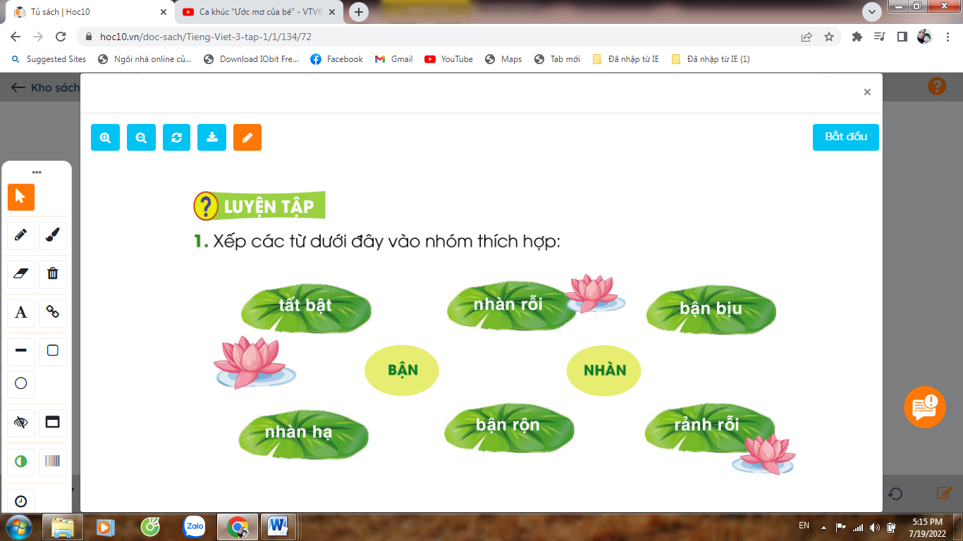  - GV giao nhiệm vụ làm việc chung cả lớp  - GV mời HS trình bày.  - Nhận xét chốt lại: 2 nhóm từ có nghĩa giống nhau: BẬN – tất bật,bận bịu, bận rộn; NHÀN – nhàn rỗi, nhàn hạ, rảnh rỗi.  2. Đặt câu với một từ trong bài tập trên:  Mẫu: Ngày mùa, ở nông thôn, nhà nào cũng bận rộn.  - GV yêu cầu HS đọc đề bài.  - GV giao nhiệm vụ làm việc nhóm 2  - GV mời HS trình bày.  - GV mời HS khác nhận xét.  - GV nhận xét tuyên dương | - 1-2 HS đọc yêu cầu bài.  - HS làm vở BT, 1 HS làm bảng phụ.  HS treo bảng phụ  - 1-2 HS đọc yêu cầu bài.  - HS làm việc nhóm 2, thảo luận làm bài tập vào VBT.  - Một số HS trình bày theo kết quả của mình:  - Các nhóm nhận xét.
4. Vận dụng.
- Mục tiêu:
+ Củng cố những kiến thức đã học trong tiết học để học sinh khắc sâu nội dung.
+ Vận dụng kiến thức đã học vào thực tiễn.
+ Tạo không khí vui vẻ, hào hứng, lưu luyến sau khi học sinh bài học.
+ Phát triển năng lực ngôn ngữ.
- Cách tiến hành:
- GV tổ chức vận dụng để củng cố kiến thức và vận dụng bài học vào tực tiễn cho học sinh.  + Cho HS thi kể em đã làm những công việc gì để giúp đỡ bố mẹ ?  - Nhận xét, tuyên dương  - Nhận xét tiết học, dặt dò bài về nhà. | - HS tham gia để vận dụng kiến thức đã học vào thực tiễn.  - HS thi kể.  HS nhận xét  - Lắng nghe, rút kinh nghiệm.
IV. Điều chỉnh sau bài dạy:
.......................................................................................................................................
.......................................................................................................................................
.......................................................................................................................................
-------------------------------------------

TIẾNG VIỆT
CHỦ ĐIỂM: YÊU THƯƠNG, CHIA SẺ
Bài 06: LÀM ĐƠN XIN CẤP THẺ ĐỌC SÁCH (1 tiết)

I. YÊU CẦU CẦN ĐẠT:
1. Năng lực đặc thù:
– Dựa vào gợi ý, nói được những điều HS biết (hoặc thích, mong muốn) về thư viện của trường (hoặc thư viện nơi em sinh sống); trình bày các ý rõ ràng, chân thực, thái độ giao tiếp mạnh dạn, tự tin.
- Viết được Đơn xin cấp thẻ đọc sách ở thư viện trường (hoặc thư viện nơi em
sinh sống) theo mẫu cho sẵn. Biết viết hoa tên riêng, không mắc lỗi chính tả.
- Phát triển năng lực văn học: Biết nêu những suy nghĩ cá nhân về thư viện; yêu thích đọc sách.
2. Năng lực chung.
- Năng lực tự chủ, tự học: biết tự giải quyết nhiệm vụ học tập: phát biểu ý kiến, viết đơn theo mẫu.
- Năng lực giải quyết vấn đề và sáng tạo: biết vận dụng những điều đã biết để nói về thư viện; hoàn thành được lá đơn xin cấp thẻ đọc sách đúng thể thức
- Năng lực giao tiếp và hợp tác: biết cách trao đổi, nhận xét về một vấn đề văn hoá.
3. Phẩm chất.
- Phẩm chất chăm chỉ: Chăm chỉ luyện viết, rèn tính cẩn thận, óc thẩm mỹ khi viết chữ.
- Phẩm chất trách nhiệm: Giữ trật tự, học tập nghiêm túc.
II. ĐỒ DÙNG DẠY HỌC.
- Kế hoạch bài dạy, bài giảng Power point.
- SGK và các thiết bị, học liệu phụ vụ cho tiết dạy.

III. HOẠT ĐỘNG DẠY HỌC.
Hoạt động của giáo viên | Hoạt động của học sinh
1. Khởi động:
- Mục tiêu: + Tạo không khí vui vẻ, khấn khởi trước giờ học.
+ Kiểm tra kiến thức đã học của học sinh ở bài trước.
- Cách tiến hành:
- GV cho HS nghe và vận động theo bài hát để khởi động bài học.  - GV Nhận xét, tuyên dương.  - GV dẫn dắt vào bài mới | - HS hát  - HS lắng nghe.
2. Khám phá.
- Mục tiêu:
+ Dựa vào gợi ý, nói được những điều HS biết (hoặc thích, mong muốn) về thư viện của trường (hoặc thư viện nơi em sinh sống);.
- Cách tiến hành:
Hoạt động 1: Chuẩn bị viết đơn.  Hãy nói những điều em biết (hoặc em thích, mong muốn) về thư viện trường em (hoặc thư viện nơi em sống).  - GV mời HS đọc yêu cầu bài.  - GV yêu cầu HS quan sát, đọc gợi ý.  - GV mời cả lớp thảo luận nhóm 2 trả lời câu hỏi  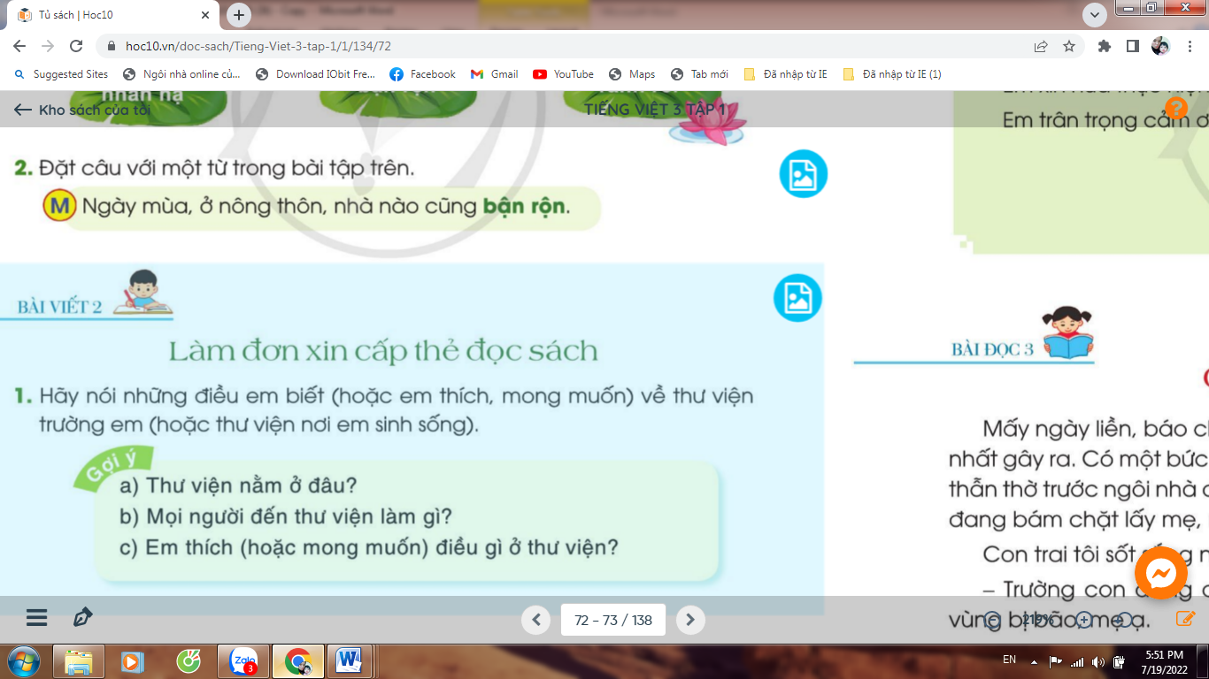  - GV mời các nhóm trình bày.  a) Thư viện nằm ở đâu?  b) Mọi người đến thư viện làm gi?  c) Em thích (hoặc mong muốn) điều gi ở thư viện?  - GV mời các nhóm khác nhận xét, trao đổi.  - GV nhận xét, bổ sung. | - 1-2 HS đọc yêu cầu bài.  - HS quan sát, đọc gợi ý  - HS thảo luận nhóm 2.  - Đại diện các nhóm trình bày.  + HS trả lời  +Đọc sách, ghi chép, trao đổi về sách, mượn sách,tổ chức câu lạc bộ ngoại khoá, ngâm thơ, kể chuyện, đọc diễn cảm,....  + VD: muốn thư viện rộng rãi, có chỗ ngồi đọc sách thoải mái,...  muốn thư viện được trang trí thật đẹp, có tranh ảnh để được ngắm trong lúc giải lao,...).  - Các nhóm khác nhận xét, trao đổi thêm
3. Luyện tập.
- Mục tiêu:
+ Viết được Đơn xin cấp thẻ đọc sách ở thư viện trường (hoặc thư viện nơi em
sinh sống) theo mẫu cho sẵn.
+ Biết viết hoa tên riêng, không mắc lỗi chính tả..
- Cách tiến hành:
3.1. Hãy hoàn thành Đơn xin cấp thẻ đọc sách ở thư viện trường(hoặc thư viện nơi em sinh sống) theo mẫu sau  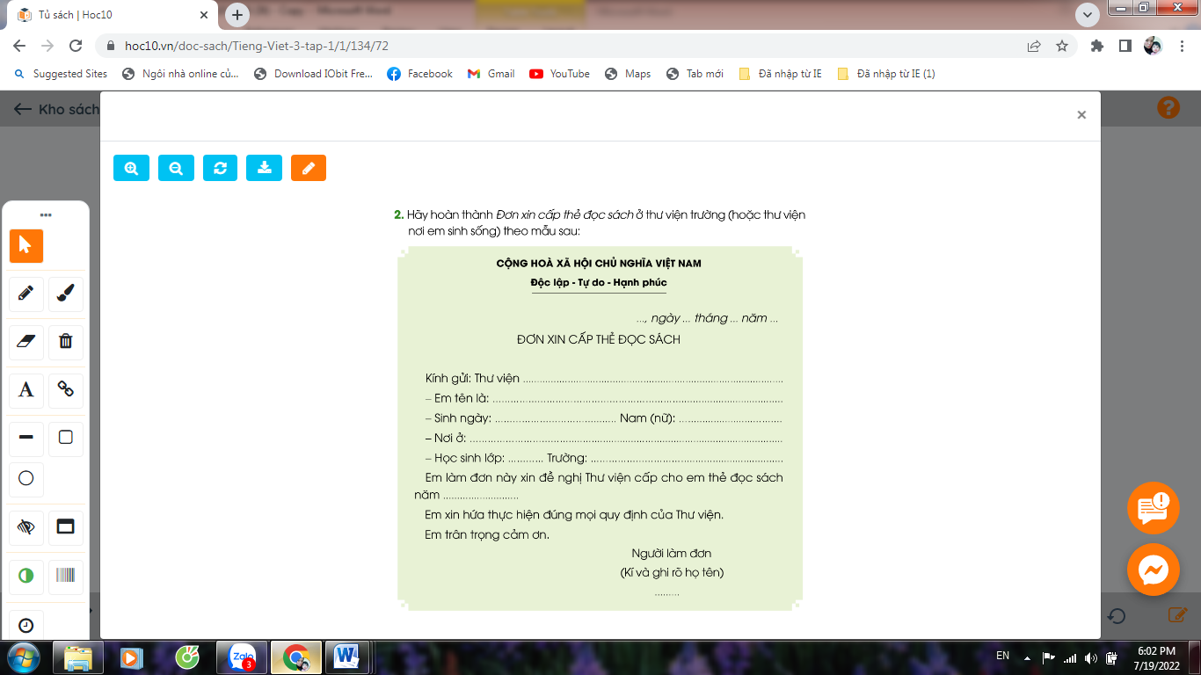  - GV giới thiệu về mẫu đơn mời HS viết vào vở ôli.  - GV theo dõi, giúp đỡ các em viết bài.  3.2. Giới thiệu sản phẩm.  - GV mời một số HS đọc kết quả bài làm của mình trước lớp.  - GV mời HS nhận xét  - GV nhận xét, tuyên dương.  - GV thu một số bài chấm và nhận xét cung cả lớp. | HS đọc yêu cầu  - HS viết bài vào vở ôli.  - 1-3 HS đọc bài viết của mình trước lớp  - HS khác nhận xét  - HS nộp vở để GV chấm bài.
4. Vận dụng.
- Mục tiêu:
+ Củng cố những kiến thức đã học trong tiết học để học sinh khắc sâu nội dung.
+ Vận dụng kiến thức đã học vào thực tiễn.
+ Tạo không khí vui vẻ, hào hứng, lưu luyến sau khi học sinh bài học.
+ Phát triển năng lực ngôn ngữ.
- Cách tiến hành:
- Khi đến thư viện đọc sách em cần lưu ý điều gì?  - Nhận xét, tuyên dương  - Nhận xét tiết học, dặt dò bài về nhà. | + Tuân thủ theo nội quy của thư viện: giữ gìn sách, giữ vệ sinh, đọc xong cần để sách gọn gàng..  - Lắng nghe, rút kinh nghiệm.
IV. Điều chỉnh sau bài dạy:
.......................................................................................................................................
.......................................................................................................................................
.......................................................................................................................................
.......................................................................................................................................

